Министерство науки и высшего образования Российской Федерации
Федеральное государственное бюджетное образовательное
учреждение высшего образования
«Новгородский государственный университет имени Ярослава Мудрого»
ПОЛИТЕХНИЧЕСКИЙ ИНСТИТУТ
ПОЛИТЕХНИЧЕСКИЙ КОЛЛЕДЖ
Разработка БАЗЫ ДАННЫХ для СИСТЕМЫ КОНТРОЛЯ ОБОРУДОВАНИЯ ОБРАЗОВАТЕЛЬНОГО УЧРЕЖДЕНИЯ

Курсовой проект
ПМ.11. разработка, администрирование и защита баз данных
МДК.11.01 технология разработки и защиты баз данных

Пояснительная записка курсового проекта по специальности
09.02.07 Информационные системы и программирование

Студент группы 3991
/ И.И.Барышников /
«___»____________2026 г.
Оценка
Руководитель
/ Л.Н.Цымбалюк /
«___»____________2026 г.

Содержание
Введение 3
1 Постановка задачи 6
1.1 Обоснование необходимости разработки 6
1.2 Технико-математическое описание задачи 6
1.3 Анализ предметной области 7
1.4 Требования к программе 9
1.5 Обоснование проектных решений 10
1.6 Обзор и анализ существующих программных систем 11
1.7 Выводы предпроектного исследования 12
2 Проектирование базы данных 14
2.1 Построение ER-модели базы данных 14
2.2 Построение реляционной модели базы данных 17
3 Разработка объектов базы данных 24
3.1 Создание таблиц 24
3.2 Запросы, представления 27
Приложение А 55
Приложение Б 59

Введение
В современных образовательных учреждениях, особенно в колледжах и техникумах, важной задачей является эффективный учет оборудования и контроль работы персонала, в частности лаборантов. Автоматизация этих процессов позволяет оптимизировать использование ресурсов, повысить ответственность сотрудников и обеспечить прозрачность учета материальных ценностей.
В Политехническом колледже ПТИ НовГУ эксплуатируется значительное количество учебного оборудования: компьютеры, проекторы, интерактивные панели, принтеры и другие технические средства. На сегодняшний день учет данного оборудования ведется с использованием электронных таблиц, что приводит к ряду проблем: дублирование информации, сложность поиска, отсутствие оперативной информации о местоположении и техническом состоянии техники, затрудненный контроль за проведением ремонтов и технического обслуживания.
На современном рынке существует ряд программных решений для учета оборудования в образовательных учреждениях. Рассмотрим наиболее известные аналоги разрабатываемой системы.
«1С: Колледж» - программный продукт компании «1С», предназначенный для комплексной автоматизации деятельности профессиональных образовательных организаций. Обеспечивает учет материальных ценностей, ведение базы данных оборудования, формирование отчетности. Недостатками являются высокая стоимость лицензии, сложность настройки под специфические потребности колледжа, а также избыточная функциональность, не связанная напрямую с учетом оборудования.
«АВЕРС: Колледж» - система автоматизации управления образовательным учреждением, включающая модули учета материально-технической базы. Предоставляет функции инвентаризации и формирования отчетных форм. Основные ограничения: устаревший интерфейс, ограниченные возможности кастомизации под конкретные бизнес-процессы колледжа, а также отсутствие гибких инструментов для работы с оборудованием на уровне его технических характеристик.

GLPI - система с открытым исходным кодом для управления информационными ресурсами (IT-активами). Позволяет вести учет оборудования, отслеживать его перемещения и планировать обслуживание. К недостаткам можно отнести: отсутствие специализации под образовательные учреждения, сложность развертывания и настройки, а также избыточную функциональность, ориентированную на крупные IT-отделы.
Анализ существующих аналогов показывает, что большинство готовых решений либо избыточны по функциональности и сложны в эксплуатации, либо не предоставляют возможности гибкой настройки объектов базы данных (представлений, процедур, триггеров) и разграничения прав доступа, необходимых для учета оборудования в условиях колледжа. Разрабатываемая система проектируется с учётом данных недостатков и направлена на их устранение.
Цель курсового проекта — разработать информационную систему учета оборудования и работы лаборантов «Мой ПТК», обеспечивающую ведение базы данных оборудования с возможностью классификации по типам и атрибутам, отслеживание его местоположения, контроль перемещений и технического обслуживания, а также формирование аналитической отчетности.
Задачи курсового проекта:
- знакомство с предметной областью и анализ аналогов разрабатываемой системы;
- проектирование концептуальной и реляционной моделей базы данных учета оборудования;
- создание структуры базы данных средствами СУБД с реализацией объектов: представлений, функций, хранимых процедур, триггеров;
- разработка групп пользователей системы (администраторы, лаборанты, преподаватели) и реализация механизмов авторизации и разграничения прав доступа;
- создание веб-приложения с функциями управления оборудованием и его типами, учета заявок на ремонт, отслеживания перемещений оборудования;
- реализация и описание методов защиты данных в системе;
- апробация основных функций системы;
- разработка сопроводительной документации, включая руководство пользователя и описание проекта.

Разрабатываемая система предназначена для следующих категорий сотрудников колледжа: администраторов (управление пользователями и типами оборудования), лаборантов (учет оборудования, выполнение заявок на ремонт) и преподавателей (просмотр закрепленного оборудования, создание заявок на ремонт). Каждой группе пользователей предоставляется свой функционал в соответствии с должностными обязанностями и уровнем доступа.
Таким образом, проект имеет как практическую ценность (автоматизация реальных бизнес-процессов колледжа), так и учебную, поскольку охватывает полный цикл разработки информационной системы — от анализа предметной области до реализации мер по защите данных.

1 Постановка задачи

1.1 Обоснование необходимости разработки
Современный компьютерный магазин сталкивается с необходимостью одновременного управления широкой номенклатурой товаров, распределённых по категориям, контролем складских остатков, обработкой заказов и взаимодействием с клиентами. Ручные методы учёта и разрозненные таблицы не обеспечивают необходимой оперативности и достоверности данных, приводят к ошибкам при формировании накладных и затрудняют анализ покупательского спроса.
В связи с этим возникает объективная необходимость создания специализированной автоматизированной информационной системы (АИС), которая позволит централизовать хранение данных о товарах, автоматизировать формирование отчётности, управлять заказами поставщикам и обеспечить разграничение прав доступа между различными группами сотрудников.
Разработка собственной АИС обоснована следующими факторами:
– отсутствие на рынке доступных готовых решений, удовлетворяющих полному перечню функциональных требований при разумной стоимости владения;
– необходимость полного контроля над структурой базы данных и логикой обработки данных;
– потребность в гибкой настройке прав доступа для различных групп пользователей (администратор, менеджер, кладовщик);
– требование к реализации объектов базы данных: представлений, хранимых процедур, функций, триггеров, событий и коллекций.

1.2 Технико-математическое описание задачи
Разрабатываемая система предназначена для автоматизации деятельности компьютерного магазина. Предметная область охватывает следующие процессы: управление каталогом товаров, сгруппированных по категориям; учёт складских остатков; оформление заказов поставщикам; формирование накладных при выдаче товара клиенту; анализ спроса; управление пользователями системы.
Для реализации системы выбраны следующие технологии и инструменты:
– язык программирования серверной части: JavaScript (Node.js), фреймворк Express.js;
– язык программирования клиентской части: JavaScript, библиотека React.js;
– СУБД: PostgreSQL — реляционная система управления базами данных с открытым исходным кодом, поддерживающая хранимые процедуры, триггеры, представления и пользовательские функции;
– среда разработки: Visual Studio Code;
– инструмент проектирования схем: draw.io / MS Visio;
– система управления версиями: Git;
– работа с документацией: Microsoft Word.
Сервером баз данных выступает PostgreSQL в связке с инструментом администрирования pgAdmin 4. PostgreSQL — платформа с открытым исходным кодом, поддерживающая полный набор объектов баз данных, необходимых для реализации системы. Клиент-серверная архитектура приложения обеспечивает многопользовательский режим работы и разграничение прав доступа на уровне СУБД и приложения.

1.3 Анализ предметной области
Предметной областью разрабатываемой системы является деятельность розничного компьютерного магазина. В рамках анализа выделены основные сущности и бизнес-процессы.
Основные сущности предметной области:
– товар — основная единица учёта, характеризуется наименованием, артикулом, категорией, ценой, количеством на складе и описанием;
– категория — логическая группировка товаров (процессоры, видеокарты, оперативная память, периферия, ноутбуки и т.д.);
– клиент — физическое лицо, приобретающее товар; характеризуется именем и контактными данными;
– пользователь системы — сотрудник магазина, работающий с АИС; относится к одной из групп доступа.
Основные бизнес-процессы:
– ведение и актуализация каталога товаров по категориям;
– мониторинг остатков на складе и выявление товаров с низким запасом;
– формирование заказов поставщикам при достижении минимального порога остатка;
– оформление накладной при продаже товара клиенту и автоматическое уменьшение складского остатка;
– формирование отчётов о продажах и анализ покупательского спроса;
– управление пользователями и разграничение прав доступа.
Выделены следующие группы пользователей системы:
– администратор — полный доступ к системе: управление справочниками, пользователями, просмотр всех отчётов, настройка системы;
– менеджер — работа с клиентами, оформление накладных, просмотр каталога и остатков, формирование заказов поставщикам;
– покупатель — пользователь системы, оформляющий заказы
Функциональная модель предметной области строится на основе контекстной диаграммы (IDEF0, рисунок А.1 и декомпозиция IDEF0, рисунок А.2), описывающей взаимодействие системы с внешними субъектами: сотрудниками магазина, поставщиками и клиентами. Декомпозиция контекстной диаграммы отражает внутренние процессы: управление каталогом, обработку продаж, формирование заказов и построение отчётности.

1.4 Требования к программе
Функциональные требования:
система должна обеспечивать ведение базы данных товаров с группировкой по категориям: добавление, редактирование, удаление и поиск позиций;
система должна формировать отчёт о товарах, пользующихся наибольшим спросом (на основе данных о продажах за выбранный период);
система должна позволять формировать заказ поставщику с указанием перечня товаров и их количества;
система должна обеспечивать оформление накладной о выдаче товара клиенту с автоматическим уменьшением складского остатка;
при входе в систему должна выполняться авторизация пользователя с проверкой логина и пароля;
каждой группе пользователей (администратор, менеджер, кладовщик) должен быть доступен только соответствующий функционал;
в базе данных должны быть реализованы объекты: представления, хранимые функции, процедуры, коллекции, триггеры, события; все они должны использоваться в приложении;
система должна реализовывать методы защиты данных: шифрование паролей, разграничение прав на уровне СУБД, валидация входных данных.
Нефункциональные требования:
веб-приложение должно корректно работать в актуальных версиях браузеров: Google Chrome, Mozilla Firefox, Microsoft Edge;
интерфейс должен быть интуитивно понятным и обеспечивать удобную навигацию между разделами;
время отклика системы на пользовательские действия не должно превышать 3 секунд при стандартной нагрузке;
все данные должны храниться в реляционной базе данных PostgreSQL с обеспечением ссылочной целостности.
Системные требования:
операционная система сервера: Linux (Ubuntu 20.04+) или Windows Server 2019+;
Node.js версии 18.0 и выше;
PostgreSQL версии 14.0 и выше;
для пользователя: персональный компьютер с современным браузером и доступом к локальной сети.

1.5 Обоснование проектных решений
Обоснование выбора языка программирования и фреймворков.
Для серверной части выбран Node.js с фреймворком Express.js. Node.js основан на движке V8 и обеспечивает асинхронную, неблокирующую обработку запросов, что оптимально для веб-приложений с множеством одновременных соединений. Express.js предоставляет минималистичный и гибкий набор инструментов для построения REST API: маршрутизацию, middleware-цепочки, удобную обработку HTTP-запросов и ответов. Использование единого языка (JavaScript) для фронтенда и бэкенда снижает порог вхождения и ускоряет разработку.
Для клиентской части выбрана библиотека React.js. React обеспечивает компонентный подход к построению интерфейса, эффективное обновление DOM через виртуальный DOM, удобное управление состоянием приложения. Компонентная архитектура повышает повторное использование кода и упрощает поддержку проекта. React имеет обширную экосистему готовых библиотек и широкое сообщество разработчиков.
В качестве СУБД выбрана PostgreSQL по следующим причинам:
– полная поддержка стандарта SQL и расширенных типов данных;
– встроенная поддержка хранимых процедур, функций, триггеров, представлений и событий (через pg_cron или встроенные механизмы);
– надёжная система управления транзакциями (ACID);
– гибкая система ролей и прав доступа, позволяющая реализовать разграничение на уровне СУБД;
– открытый исходный код и отсутствие лицензионных затрат;
– высокая производительность и масштабируемость.
Для взаимодействия серверной части с PostgreSQL используется библиотека pg (node-postgres), обеспечивающая параметризованные запросы и защиту от SQL-инъекций.
Архитектурное решение. Приложение реализуется по клиент-серверной архитектуре: React SPA (Single Page Application) взаимодействует с сервером Express.js через REST API. Сервер обращается к PostgreSQL для выполнения операций с данными. Аутентификация реализуется на основе JWT-токенов, что обеспечивает stateless-авторизацию и простоту горизонтального масштабирования.

1.6 Обзор и анализ существующих программных систем
В ходе предпроектного исследования были проанализированы три наиболее распространённых аналога разрабатываемой системы.
1С: Управление торговлей. Программный продукт компании «1С», широко применяемый в российской розничной торговле. Обеспечивает полный цикл управления продажами, закупками и складским учётом, формирует разнообразную отчётность.
– достоинства: широкая функциональность, развитая экосистема, поддержка и обновления от производителя, соответствие российскому законодательству;
– недостатки: высокая стоимость лицензии и обслуживания, необходимость привлечения специалистов по 1С для внедрения и настройки, избыточность функционала для небольшого магазина, закрытый исходный код, ограниченные возможности кастомизации объектов базы данных.
МойСклад. Облачная система управления торговлей и складом, ориентированная на малый и средний бизнес.
– достоинства: простота развёртывания (не требует установки), удобный интерфейс, доступность с любого устройства, наличие мобильного приложения;
– недостатки: зависимость от интернет-соединения и от стороннего сервера, ежемесячная абонентская плата, ограниченные возможности работы с объектами СУБД напрямую, отсутствие возможности реализации собственных триггеров и хранимых процедур.
SUBTOTAL. Система автоматизации торговли с акцентом на кассовое обслуживание и учёт в розничных магазинах.
– достоинства: функции кассового обслуживания, учёт товаров, интеграция с торговым оборудованием;
– недостатки: ограниченные возможности разграничения прав доступа, отсутствие гибкого управления объектами базы данных, платная лицензия, сложность адаптации под специфику конкретного магазина.
Сравнительный анализ показывает, что существующие решения либо избыточны по функциональности и дороги в эксплуатации (1С), либо не предоставляют доступа к объектам СУБД и имеют ограниченные возможности кастомизации (МойСклад, SUBTOTAL). Ни одна из рассмотренных систем не удовлетворяет учебным требованиям по реализации полного набора объектов базы данных (представления, функции, процедуры, коллекции, триггеры, события) и их применению в приложении.

1.7 Выводы предпроектного исследования
По результатам предпроектного исследования сделаны следующие выводы.
Анализ предметной области позволил выявить ключевые бизнес-процессы компьютерного магазина и определить основные сущности базы данных: товары, категории, поставщики, клиенты, заказы, накладные, пользователи.
Анализ существующих аналогов показал, что готовые коммерческие решения не отвечают требованиям проекта в части реализации полного набора объектов СУБД и гибкой настройки прав доступа, а их стоимость и сложность внедрения нецелесообразны для задач данного курсового проекта. Это подтверждает обоснованность разработки собственной информационной системы.
Выбранный технологический стек — React.js на клиентской стороне, Node.js/Express.js на серверной стороне и PostgreSQL в качестве СУБД — обеспечивает необходимую функциональность, гибкость при реализации объектов базы данных, поддержку многопользовательского режима работы и возможность разграничения прав доступа как на уровне приложения, так и на уровне СУБД.
Разработка АИС для компьютерного магазина сводится к следующим этапам:
– описание предметной области и построение функциональной модели;
– проектирование концептуальной и реляционной модели базы данных;
– создание структуры базы данных в СУБД PostgreSQL с реализацией объектов: представлений, функций, хранимых процедур, коллекций, триггеров и событий;
– разработка серверной части на Node.js/Express.js с реализацией REST API;
– разработка клиентской части на React.js с реализацией пользовательского интерфейса для каждой группы пользователей;
– реализация механизмов авторизации и разграничения прав доступа;
– описание методов защиты данных;
– апробация функций системы и тестирование;
– разработка сопроводительной документации.

2 Проектирование базы данных

2.1 Построение ER-модели базы данных
База данных создаётся для информационного обслуживания покупателей и сотрудников компьютерного магазина. БД должна содержать данные о товарах, категориях, пользователях, заказах, корзинах, акциях и правилах конфигурирования компонентов. В соответствии с предметной областью система строится с учётом следующих особенностей:
− пользователь может иметь одну корзину, корзина содержит несколько товаров;
− пользователь может оформить несколько заказов, каждый заказ содержит несколько товаров;
− каждый товар относится к одной категории, одна категория может включать множество товаров;
− акция может распространяться на несколько товаров, один товар может участвовать в нескольких акциях;
− статус заказа фиксируется в журнале смены статусов; каждое изменение статуса привязано к конкретному пользователю;
− каждый пользователь имеет ровно одну роль. Она определяет права доступа в системе.
Выделим базовые сущности этой предметной области:
пользователь. Атрибуты – id, email, хэш пароля, имя, фамилия, роль, дата регистрации. Пользователь может быть покупателем, менеджером или администратором;
− роль. Атрибуты – id, название, описание. Определяет права доступа пользователя в системе;
− категория. Атрибуты – id, название, описание, id родительской категории. Поддерживается иерархическая структура категорий;
продукт. Атрибуты – id, название, описание, цена, количество на складе, технические характеристики (JSONB), категория, дата создания. Это основная сущность системы;
− корзина. Атрибуты – id, id пользователя, дата создания, дата обновления. Связана с позициями корзины, хранящими конкретные товары и количество;
− заказ. Атрибуты – id, номер заказа, статус, итоговая сумма, адрес доставки, способ оплаты, дата создания. Содержит позиции заказа с ценами на момент покупки;
− акция. Атрибуты – id, название, описание, тип скидки, размер скидки, дата начала, дата окончания, признак активности. Товары в акции хранятся в отдельной таблице со специальной ценой;
− правила конфигурирования будем рассматривать как связь между продуктом и условиями совместимости компонентов. Атрибуты: id, тип компонента, название правила, условие (JSONB), описание, признак активности.
Базовые сущности можно описать в виде таблицы:
Таблица 1 – Сущности базы данных
Объекты Характеристика объектов
Пользователь id, email, хэш пароля, имя, фамилия, роль, дата регистрации, признак активности
Роль id, название, описание
Категория id, название, описание, id родительской категории (для иерархии)
Продукт id, название, описание, базовая цена, количество на складе, технические характеристики (JSONB), категория, дата добавления
Корзина id, id пользователя, дата создания, дата обновления; позиции корзины: id, id корзины, id продукта, количество, дата добавления
Заказ номер заказа, статус, итоговая сумма, адрес доставки, способ оплаты, дата создания; позиции заказа: id продукта, количество, цена за единицу, итоговая цена позиции
Акция название, описание, тип скидки, размер скидки, дата начала, дата окончания, признак активности; товары акции: id продукта, специальная цена
Правила конфигурирования тип компонента, название правила, условие совместимости (JSONB), описание, признак активности
Лог заказа id заказа, предыдущий статус, новый статус, id пользователя, изменившего статус, комментарий, дата изменения
ER-модель можно увидеть на рисунках А.4.
Произведем анализ сущностей (на проверку удовлетворения III нормальной форме):
Сущности находятся в первой нормальной форме, так как удовлетворяют следующему требованию: сущность не должна иметь многозначных атрибутов. Технические характеристики продукта, которые могли бы нарушить это требование, вынесены в поле типа JSONB, что обеспечивает атомарность значений на уровне СУБД.
Понятие второй нормальной формы применимо только к сущностям, имеющим составной индекс. Для приведения таблиц ко второй нормальной форме сущность Заказ разбита на две: Заказ и Позиция_заказа; аналогично сущность Корзина разбита на Корзина и Позиция_корзины.
Сущность находится в третьей нормальной форме, если она удовлетворяет условиям второй нормальной формы, и ни одно из неключевых полей таблицы не идентифицируется с помощью другого неключевого поля. Поскольку права доступа в таблице Пользователь однозначно определяются полем Роль, для приведения к третьей нормальной форме создана отдельная сущность Роль.

2.2 Построение реляционной модели базы данных
2.2.1 Структурная часть
Таблица 1 – Пользователь (user)
Название атрибута | Тип данных | Длина | Диапазон значений | Ключ
id | integer | 4 | Автоинкремент, > 0 | ПК
email | varchar | 40 | Формат email-адреса | Нет
password_hash | varchar | 150 | Хэш bcrypt | Нет
first_name | varchar | 100 | Непустая строка | Нет
last_name | varchar | 100 | Непустая строка | Нет
created_at | timestamptz | - | Дата/время регистрации | Нет
role | user_role | - | admin, manager, customer | Нет
refresh_token | text | - | JWT refresh-токен | Нет
phone | char | 12 | Формат телефона | Нет
balance | numeric | - | Больше или равно 0 | Нет

Таблица 2 – Категория (category)
Название атрибута | Тип данных | Длина | Диапазон значений | Ключ
id | integer | 4 | Автоинкремент, > 0 | ПК
name | varchar | 255 | Непустая строка | Нет
description | varchar | 255 | Произвольный текст | Нет

Таблица 3 – Продукт (product)
Название атрибута | Тип данных | Длина | Диапазон значений | Ключ
id | integer | 4 | Автоинкремент, > 0 | ПК
name | varchar | 255 | Непустая строка | Нет
description | varchar | 255 | Произвольный текст | Нет
base_price | numeric | - | Больше 0 | Нет
category_id | integer | 4 | FK -> category.id | ВК
stock_quantity | bigint | 8 | Больше или равно 0 | Нет
specifications | jsonb | - | JSON-объект | Нет
created_at | timestamptz | - | Дата добавления | Нет

Таблица 4 – Корзина (cart)
Название атрибута | Тип данных | Длина | Диапазон значений | Ключ
id | integer | 4 | - | ПК
user_id | bigint | 8 | FK -> user.id | ВК
created_at | timestamptz | - | Дата создания | Нет
updated_at | timestamptz | - | Дата обновления | Нет

Таблица 5 – Позиция корзины (cart_item)
Название атрибута | Тип данных | Длина | Диапазон значений | Ключ
id | integer | 4 | - | ПК
cart_id | bigint | 8 | FK -> cart.id | ВК
product_id | bigint | 8 | FK -> product.id | ВК
quantity | bigint | 8 | Больше 0 | Нет
added_at | timestamptz | - | Дата добавления | Нет

Таблица 6 – Заказ (order)
Название атрибута | Тип данных | Длина | Диапазон значений | Ключ
id | integer | 4 | - | ПК
user_id | integer | 4 | FK -> user.id | ВК
order_number | varchar | 50 | Уникальный номер заказа | Нет
total_amount | numeric | - | Больше 0 | Нет
status | varchar | 50 | pending/processing/shipped/delivered | Нет
shipping_address | jsonb | - | JSON с адресом доставки | Нет
payment_method | varchar | 50 | card, cash, online | Нет
created_at | timestamptz | - | Дата создания заказа | Нет

Таблица 7 – Позиция заказа (order_item)
Название атрибута | Тип данных | Длина | Диапазон значений | Ключ
id | integer | 4 | - | ПК
order_id | bigint | 8 | FK -> order.id | ВК
product_id | bigint | 8 | FK -> product.id | ВК
quantity | bigint | 8 | Больше 0 | Нет
unit_price | numeric | - | Цена на момент покупки | Нет
total_price | numeric | - | quantity * unit_price | Нет

Таблица 8 – Журнал статусов заказа (order_status_log)
Название атрибута | Тип данных | Длина | Диапазон значений | Ключ
id | integer | 4 | - | ПК
order_id | bigint | 8 | FK -> order.id | ВК
old_status | varchar | 50 | NULL или статус заказа | Нет
new_status | varchar | 50 | Непустая строка | Нет
changed_by_user_id | bigint | 8 | NULL / FK -> user.id | ВК
comment | varchar | 255 | Произвольный текст | Нет
created_at | timestamptz | - | Дата изменения | Нет

Таблица 9 – Акция (promotion)
Название атрибута | Тип данных | Длина | Диапазон значений | Ключ
id | integer | 4 | - | ПК
name | varchar | 30 | Непустая строка | Нет
description | varchar | 255 | Произвольный текст | Нет
discount_type | varchar | 255 | percent / fixed | Нет
discount_value | numeric | - | Больше 0 | Нет
start_date | timestamp | - | Дата начала акции | Нет
end_date | timestamp | - | Дата окончания | Нет
is_active | boolean | - | true / false | Нет

Таблица 10 – Товар в акции (promotion_product)
Название атрибута | Тип данных | Длина | Диапазон значений | Ключ
id | integer | 4 | - | ПК
promotion_id | bigint | 8 | FK -> promotion.id | ВК
product_id | bigint | 8 | FK -> product.id | ВК
special_price | numeric | - | Акционная цена, > 0 | Нет

Таблица 11 – Правило конфигурирования (configuration_rule)
Название атрибута | Тип данных | Длина | Диапазон значений | Ключ
id | integer | 4 | - | ПК
component_type | varchar | 50 | CPU, GPU, RAM и др. | Нет
rule_name | varchar | 255 | Непустая строка | Нет
condition | jsonb | - | JSON условие | Нет
description | varchar | 255 | Произвольный текст | Нет
is_active | boolean | - | true / false | Нет

Таблица 12 – Связь товара с правилом (product_configuration_rule)
Название атрибута | Тип данных | Длина | Диапазон значений | Ключ
id | integer | 4 | Автоинкремент, > 0 | ПК
product_id | bigint | 8 | FK -> product.id | ВК
configuration_rule_id | bigint | 8 | FK -> configuration_rule.id | ВК

Таблица 13 – Журнал действий пользователя (user_action_log)
Название атрибута | Тип данных | Длина | Диапазон значений | Ключ
id | integer | 4 | - | ПК
user_id | bigint | 8 | NULL / FK -> user.id | ВК
action_type | varchar | 100 | Непустая строка | Нет
entity_name | varchar | 100 | Имя таблицы / сущности | Нет
entity_id | bigint | 8 | ID затронутой записи | Нет
old_data | jsonb | - | JSON до изменения | Нет
new_data | jsonb | - | JSON после изменения | Нет
ip_address | varchar | 45 | IPv4 или IPv6 | Нет
user_agent | varchar | 255 | Строка браузера | Нет
created_at | timestamptz | - | Дата/время действия | Нет

Таблица 14 – Журнал ошибок (error_log)
Название атрибута | Тип данных | Длина | Диапазон значений | Ключ
id | integer | 4 | - | ПК
source | varchar | 100 | Модуль / компонент | Нет
error_code | varchar | 50 | NULL или код ошибки | Нет
message | text | - | Непустая строка | Нет
stack_trace | text | - | Трассировка стека | Нет
context | jsonb | - | JSON контекст | Нет
created_at | timestamptz | - | Дата/время ошибки | Нет

Таблица 15 – Журнал системных событий (system_event_log)
Название атрибута | Тип данных | Длина | Диапазон значений | Ключ
id | integer | 4 | Автоинкремент, > 0 | ПК
user_id | integer | 4 | FK -> user.id | ВК
token | text | - | JWT refresh-токен | Нет
device | text | - | Идентификатор устройства | Нет

Таблица 16 – Журнал системных событий (system_event_log)
Название атрибута | Тип данных | Длина | Диапазон значений | Ключ
id | integer | 4 | - | ПК
event_type | varchar | 100 | Тип события | Нет
severity | varchar | 20 | info/warning/error/critical | Нет
message | varchar | 255 | Непустая строка | Нет
details | jsonb | - | JSON детали события | Нет
created_at | timestamptz | - | Дата/время события | Нет

2.2.2 Целостная часть
Схема реляционной модели базы данных представлена на рисунке А.5 и включает следующие объекты:
– user – главная таблица пользователей, первичный ключ [id];
– category – таблица категорий товаров, первичный ключ [id]. Поле parent_id является внешним ключом и ссылается на category.[id], обеспечивает иерархическую структуру категорий;
– product – дочерняя таблица по отношению к category, первичный ключ [id]. Внешний ключ category_id ссылается на category.[id];
– cart – дочерняя таблица по отношению к user, первичный ключ [id]. Внешний ключ user_id ссылается на user.[id];
– cart_item – связующая таблица между cart и product, первичный ключ [id]. Внешний ключ cart_id ссылается на cart.[id], внешний ключ product_id ссылается на product.[id];
– order – дочерняя таблица по отношению к user, первичный ключ [id]. Внешний ключ user_id ссылается на user.[id];
– order_item – связующая таблица между order и product, первичный ключ [id]. Внешний ключ order_id ссылается на order.[id], внешний ключ product_id ссылается на product.[id];
– order_status_log – дочерняя таблица по отношению к order и user, первичный ключ [id]. Внешний ключ order_id ссылается на order.[id], внешний ключ changed_by_user_id ссылается на user.[id];
– promotion – таблица акций, первичный ключ [id];
– promotion_product – связующая таблица между promotion и product, первичный ключ [id]. Внешний ключ promotion_id ссылается на promotion.[id], внешний ключ product_id ссылается на product.[id];
– configuration_rule – таблица правил совместимости компонентов, первичный ключ [id];
– product_configuration_rule – связующая таблица между product и configuration_rule, первичный ключ [id]. Внешний ключ product_id ссылается на product.[id], внешний ключ configuration_rule_id ссылается на configuration_rule.[id];
– user_action_log – лог-таблица действий пользователей, первичный ключ [id]. Внешний ключ user_id ссылается на user.[id] (допускает NULL);
– error_log – лог-таблица ошибок приложения, первичный ключ [id];
– system_event_log – лог-таблица системных событий, первичный ключ [id].
2.2.3 Манипуляционная часть
С помощью запросов можно просматривать, анализировать и изменять данные из нескольких таблиц. Они также используются в качестве источника данных для форм и отчётов.
Применение запросов позволяет наиболее быстрым способом получить информацию из базы данных. Запросы используют тогда, когда задаются вопросами Кто, Что, Когда, Где и Как. Запрос даёт набор данных (выборку) – результаты из записей, удовлетворяющих условиям.
Таблица 16 – Запросы к базе данных
Запрос | Описание
Выборка каталога товаров по категории | Присоединение таблиц product и category по полю category_id. Возвращает список товаров с наименованием категории, ценой, техническими характеристиками и остатком на складе. Поддерживает фильтрацию по category.id и сортировку по цене или наименованию.
Получение содержимого корзины пользователя | Присоединение таблиц cart, cart_item и product по ключевым полям. Возвращает перечень товаров в корзине пользователя с количеством, базовой ценой и итоговой стоимостью каждой позиции.
Товары, участвующие в активных акциях | Присоединение таблиц product, promotion_product и promotion. Фильтрация по условию promotion.is_active = true и текущей дате в диапазоне start_date и end_date. Возвращает наименование товара, базовую цену и специальную акционную цену.
Статистика продаж товаров за период | Выборка из order_item с присоединением product. Группировка по product_id. Агрегация суммарного количества проданных единиц (SUM quantity) и общей выручки (SUM total_price) по каждому товару за указанный период.
История изменений статуса заказа | Выборка из order_status_log с присоединением user по changed_by_user_id. Фильтрация по order_id. Возвращает хронологию смены статусов с датой, старым и новым статусом и данными сотрудника, выполнившего изменение.
Журнал действий конкретного пользователя | Выборка из user_action_log с фильтрацией по user_id и диапазону дат. Возвращает тип действия, затронутую сущность, идентификатор записи, IP-адрес и временную метку. Используется для аудита безопасности.

3 Разработка объектов базы данных

3.1 Создание таблиц
Для создания таблиц использовался sql-скрипт, представленный в листинге Б.1, на котором отражаются созданные первичные и внешние ключи, а также необходимые ограничительные условия. Схема данных представлена на рисунке А.1 Для разграничения ролей пользователей создан перечисляемый тип user_role со значениями: Пользователь, Менеджер, Администратор. База данных содержит 17 таблиц, охватывающих следующие функциональные области: аутентификация, каталог товаров, корзина, заказы, акции, конфигуратор ПК, журналирование. Структура каждой таблицы описана ниже.
Ниже представлены таблицы с тестовыми данными, необходимыми для дальнейшей работы.
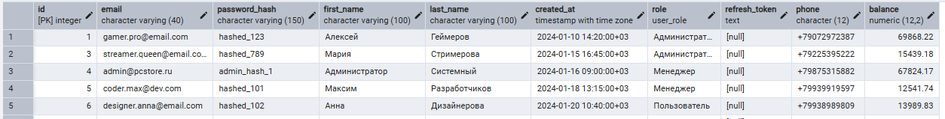
Рисунок 1 - Просмотр данных таблицы user
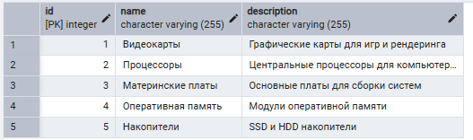
Рисунок 2 - Просмотр данных таблицы category

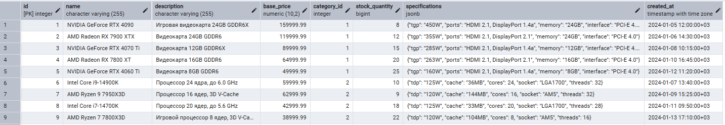
Рисунок 3 - Просмотр данных таблицы product
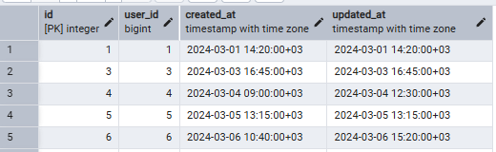
Рисунок 4 - Просмотр данных таблицы cart
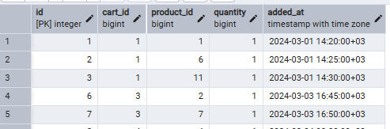
Рисунок 5 - Просмотр данных таблицы cart_item
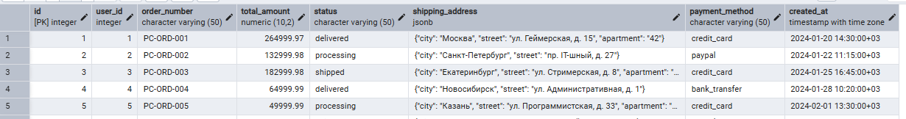
Рисунок 6 - Просмотр данных таблицы order
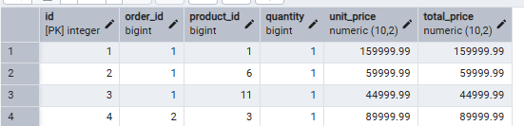
Рисунок 7 - Просмотр данных таблицы order_item
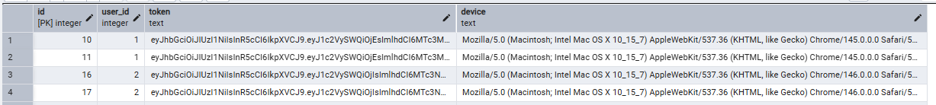
Рисунок 8 - Просмотр данных таблицы refresh_tokens
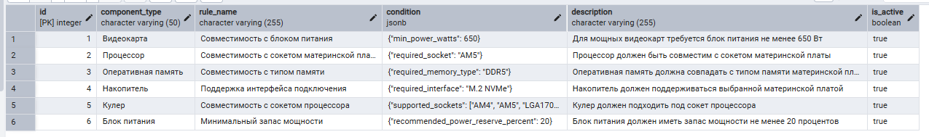
Рисунок 9 - Просмотр данных таблицы configuration_rule
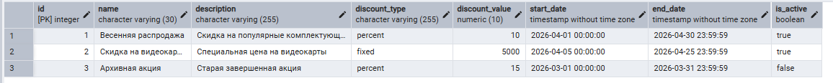
Рисунок 10 - Просмотр данных таблицы promotion
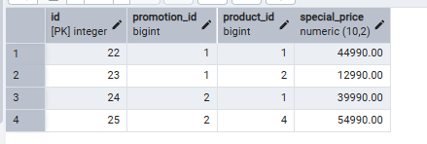
Рисунок 11 - Просмотр данных таблицы promotion_product

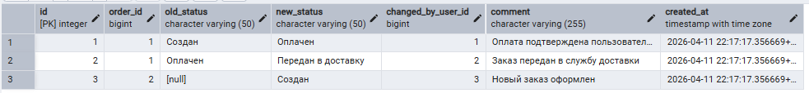
Рисунок 12 - Просмотр данных таблицы order_status_log
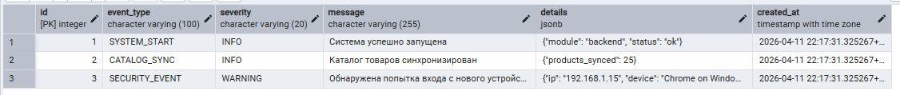
Рисунок 13 - Просмотр данных таблицы system_event_log
Рисунок 14 - Просмотр данных таблицы error_log
Рисунок 15 - Просмотр данных таблицы user_action_log

3.2 Запросы, представления
Представление — виртуальная таблица, содержащая запрос, который динамически извлекает данные из одной или нескольких базовых таблиц при каждом обращении. Применение представлений позволяет скрыть сложность запросов за простым интерфейсом и обеспечить единообразный доступ к данным из приложения. В проекте реализованы семь представлений.

Представление get_products_catalog — основное представление каталога, используемое страницей товаров и административной панелью. Для каждого товара выводятся идентификатор, наименование, категория, цена, остаток на складе, JSON-спецификации и описание.

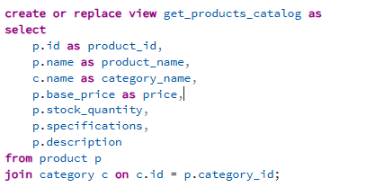
Рисунок 16 − Представление get_products_catalog
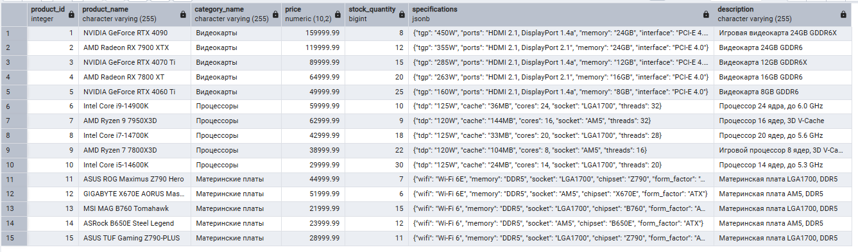
Рисунок 17 − Результат выборки представления get_products_catalog

Представление get_users_admin — список пользователей для административной панели. Выводит идентификатор, e-mail, имя, фамилию, роль и дату регистрации в виде строки. Записи упорядочены по убыванию идентификатора.

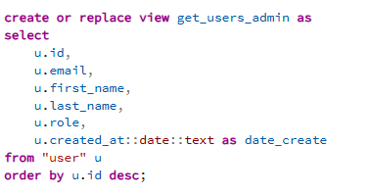
Рисунок 18 − Представление get_users_admin

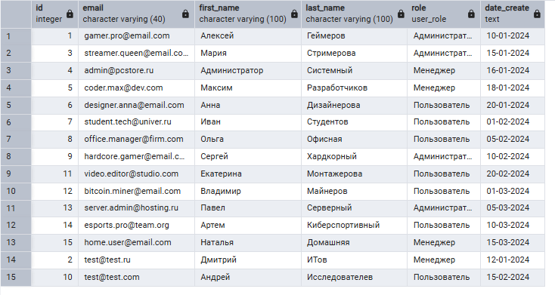
Рисунок 19 – Результат выборки v_users_admin [скриншот]

Представление get_admin_dashboard_stats формирует сводную статистику для главной страницы административной панели: общее число пользователей, число администраторов, количество новых пользователей, зарегистрированных сегодня, и количество пользователей с ненулевым балансом.
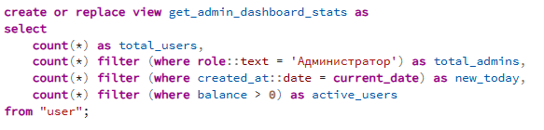
Рисунок 20 − Представление get_admin_dashboard_stats
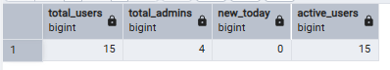
Рисунок 21 – Результат выборки get_admin_dashboard_stats

Представление get_orders_admin формирует расширенный список заказов для административной панели. Объединяет таблицы "order", "user" и order_item, выводя данные о покупателе, сумме, статусе и количестве позиций в каждом заказе. Записи упорядочены по убыванию даты оформления.
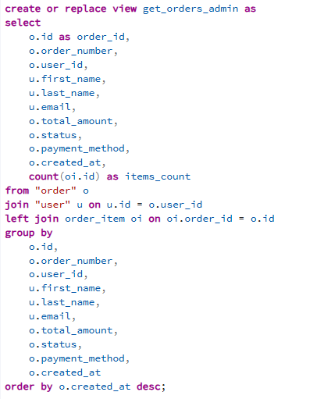
Рисунок 22 − Представление get_orders_admin

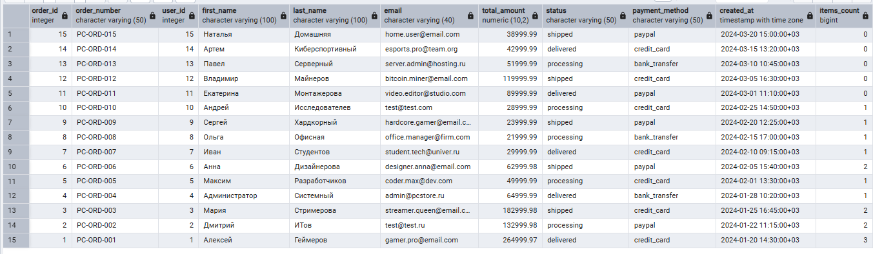
Рисунок 23 – Результат выборки get_orders_admin

Представление get_sales_report_by_category формирует отчёт о продажах в разрезе категорий товаров. Для каждой категории выводятся количество товаров, суммарное число проданных единиц и выручка. Записи упорядочены по убыванию выручки.
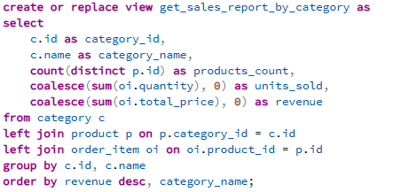
Рисунок 24 – Результат выборки get_sales_report_by_category
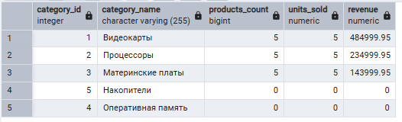
Рисунок 25 – Результат выборки get_sales_report_by_category

Представление get_promotions_active возвращает список актуальных акций: только те, у которых is_active = true и текущая дата попадает в интервал между start_date и end_date. Для каждой позиции выводятся данные акции и специальная цена товара.
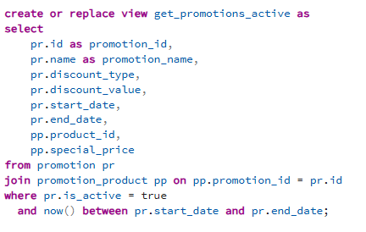
Рисунок 26 – Результат выборки get_promotions_active

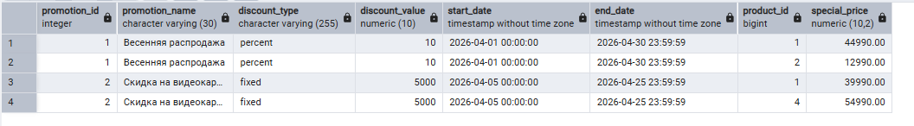
Рисунок 27 – Результат выборки get_promotions_active
3.3 Функции
Функция в PostgreSQL — именованный блок кода на языке PL/pgSQL, принимающий параметры и возвращающий результат. Функции могут вызываться в составе SELECT-запроса и возвращать наборы строк через конструкцию RETURNS TABLE. В проекте реализованы одиннадцать функций.
Функция authenticate_user(p_email, p_password) выполняет проверку учётных данных пользователя. Ищет запись с совпадением e-mail и хеша пароля и возвращает идентификатор и роль. При неуспешной проверке возвращает -1 и NULL. Используется в маршруте входа.
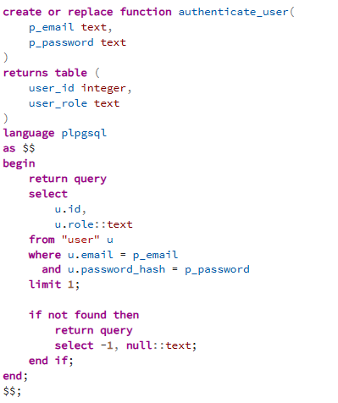
Рисунок 28 – Вызов функции authenticate_user

Функция get_products_by_category(p_category_name) возвращает список товаров указанной категории с агрегацией числа продаж по полю total_sold. Результаты сортируются по убыванию числа продаж, затем по названию. Включает JSON-спецификации товара.

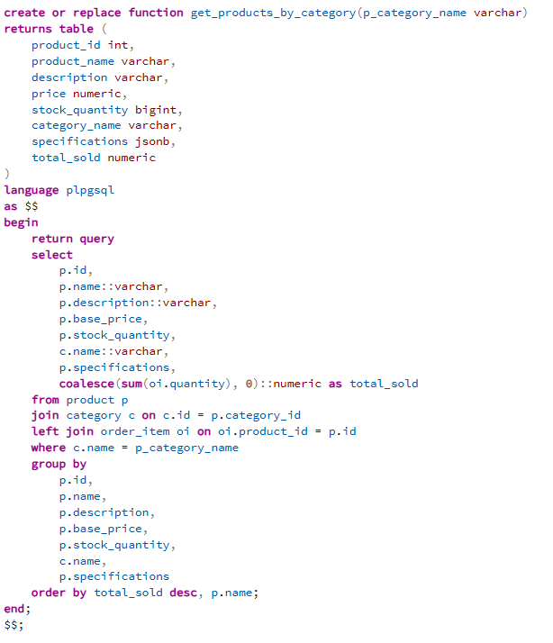
Рисунок 29 – Вызов функции get_products_by_category

Функция search_products(p_query) выполняет регистронезависимый поиск по полям product_name и description через оператор LIKE. Результаты упорядочиваются с приоритетом совпадения по названию товара. Источник данных — представление get_products_catalog.

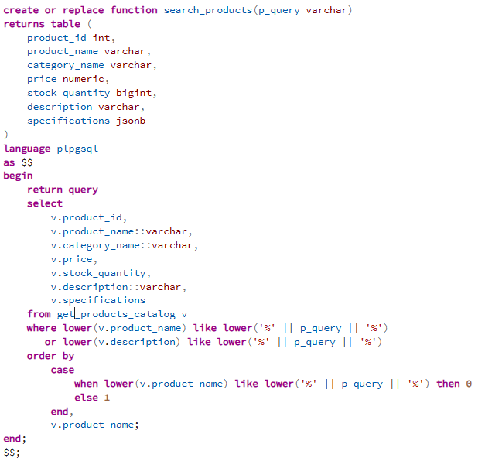
Рисунок 30 – Вызов функции search_products

Функция get_user_cart(p_user_id) возвращает содержимое корзины пользователя: наименование, количество, цену за единицу, расчётную стоимость позиции и остаток на складе. Данные берутся из объединения cart_item, product и cart.

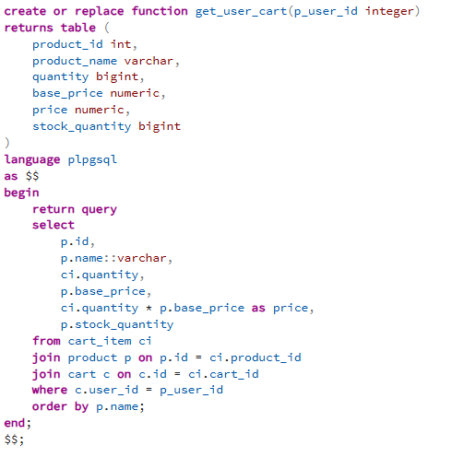
Рисунок 31 – Вызов функции get_user_cart

Функция get_user_by_id(p_user_id) возвращает профиль пользователя: e-mail, имя, фамилию, телефон, роль и баланс. Используется при загрузке страницы профиля и для проверки данных на клиенте.

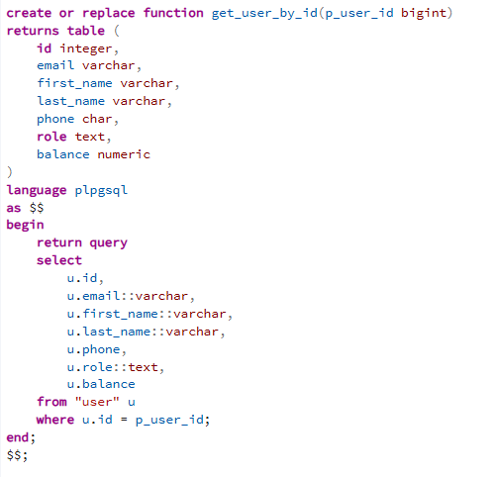
Рисунок 32 – Вызов функции get_user_by_id

Функция get_user_orders(p_user_id) возвращает список заказов пользователя в порядке убывания даты. Для каждого заказа выводятся номер, статус, способ оплаты, сумма и количество позиций.

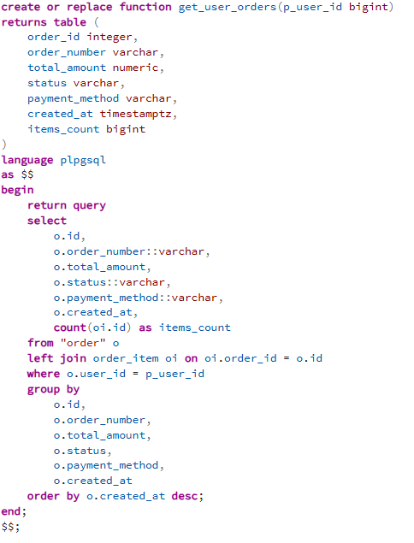
Рисунок 33 – Вызов функции get_user_orders

Функция insert_user_admin(p_first_name, p_last_name, p_email, p_password, p_role, p_phone) создаёт нового пользователя и автоматически создаёт для него пустую корзину. Возвращает идентификатор созданного пользователя. Используется в административной панели управления пользователями.

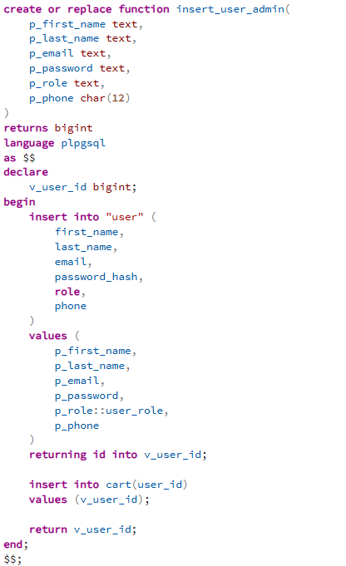
Рисунок 34 – Вызов функции insert_user_admin

Функция update_user(p_user_id, p_first_name, p_last_name, p_email, p_role, p_phone) обновляет профиль пользователя. Если пользователь с указанным идентификатором не найден, генерируется исключение. Возвращает идентификатор изменённого пользователя.

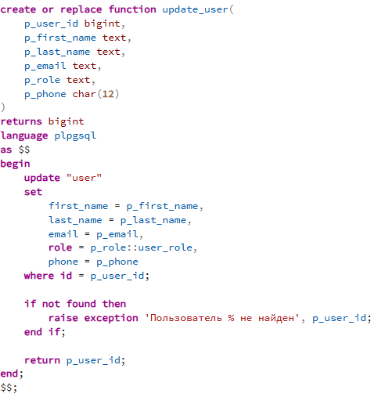
Рисунок 35 – Вызов функции update_user

Функция delete_user_admin(p_user_id) выполняет каскадное удаление пользователя: сначала удаляются refresh-токены, позиции корзины и сама корзина, затем — запись пользователя. Возвращает идентификатор удалённого пользователя.

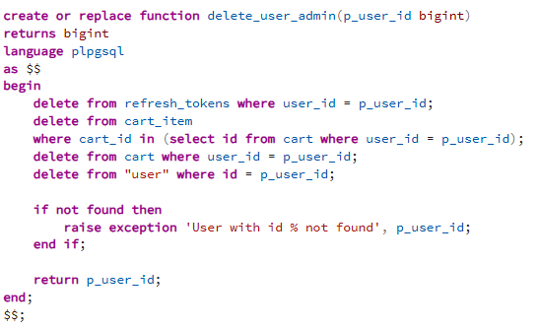
Рисунок 36 – Вызов функции delete_user_admin

Функция insert_product_admin(p_product_name, p_description, p_price, p_category_name, p_stock_quantity, p_specifications) добавляет новый товар в каталог. Принимает название категории, самостоятельно определяет её идентификатор и вставляет запись. Возвращает идентификатор товара.

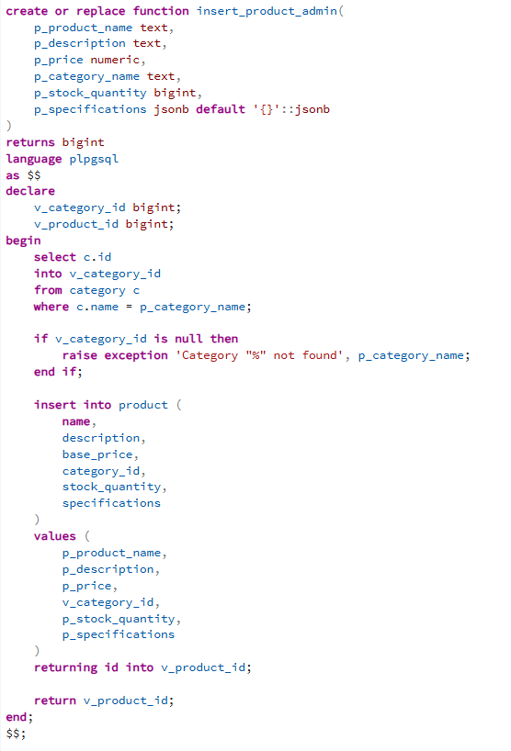
Рисунок 37 – Вызов функции insert_product_admin

Функция update_product_admin(p_product_id, p_product_name, p_description, p_price, p_category_name, p_stock_quantity) обновляет данные товара. Категория передаётся по названию; функция самостоятельно разрешает её идентификатор. При отсутствии товара или категории генерируется исключение.

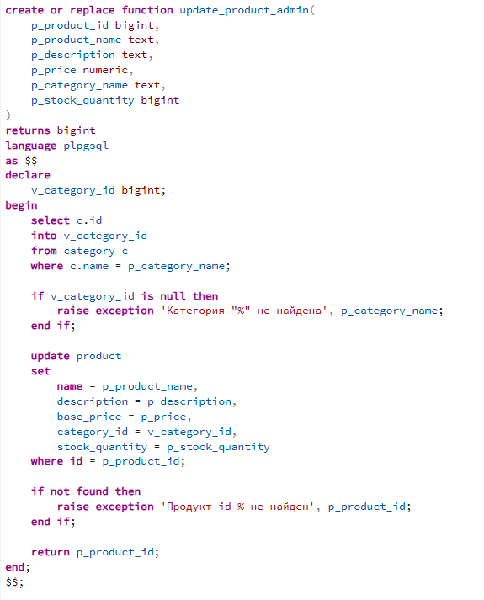
Рисунок 38 – Вызов функции update_product_admin

Функция delete_product_admin(p_product_id) удаляет товар из каталога вместе с его упоминаниями в корзинах и заказах. Возвращает идентификатор удалённого товара.
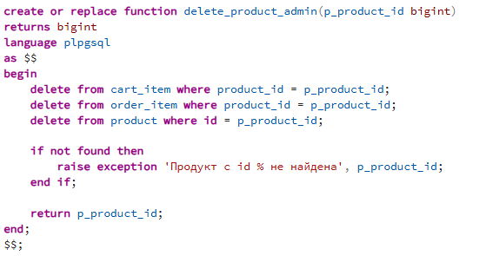
Рисунок 39 – Вызов функции delete_product_admin

3.4 Хранимые процедуры

Хранимая процедура — предварительно скомпилированный блок кода, вызываемый командой CALL. В отличие от функций, процедуры предназначены для выполнения операций изменения данных. В проекте реализованы четыре хранимые процедуры.

Процедура add_balance(p_user_id, p_amount) пополняет баланс пользователя. Проверяет, что сумма строго положительна. При отсутствии пользователя генерируется исключение. Вызывается при пополнении баланса со страницы профиля.

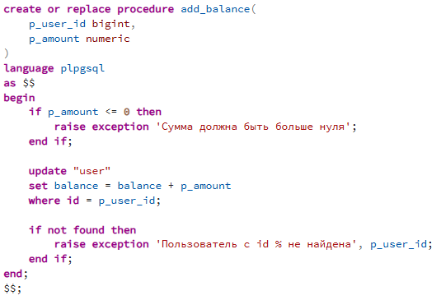 end; $$;

Рисунок 40 – Вызов процедуры add_balance

Процедура update_cart_item(p_user_id, p_product_id, p_delta) изменяет количество товара в корзине на величину p_delta. Если товара нет в корзине — добавляется с количеством не менее одного. Если итоговое количество ≤ 0 — позиция удаляется. После изменения обновляется updated_at корзины.

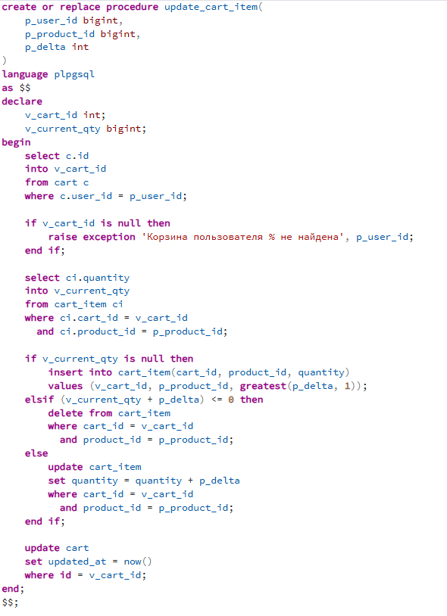
Рисунок 41 – Вызов процедуры update_cart_item

Процедура remove_cart_item(p_user_id, p_product_id) полностью удаляет товар из корзины. Используется при явном нажатии кнопки удаления позиции.

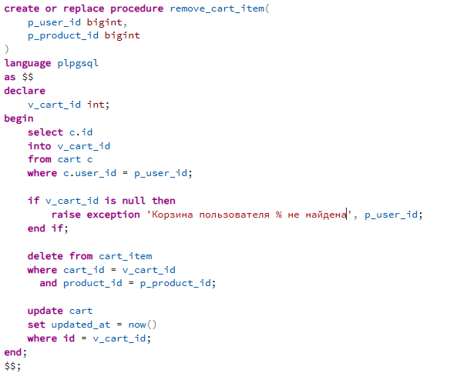
Рисунок 42 – Вызов процедуры remove_cart_item

Процедура create_order_from_cart(p_user_id, p_payment_method) оформляет заказ из корзины пользователя: вычисляет итоговую сумму, списывает её с баланса, создаёт запись в "order", переносит позиции из корзины в order_item, уменьшает stock_quantity по каждому товару и очищает корзину. Номер заказа формируется в формате PT-YYYYMMDDHHMISS-userid.

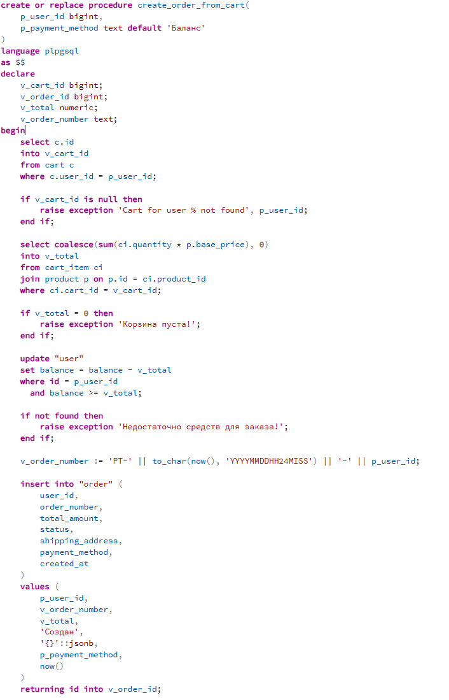
Рисунок 43 – Вызов процедуры create_order_from_cart
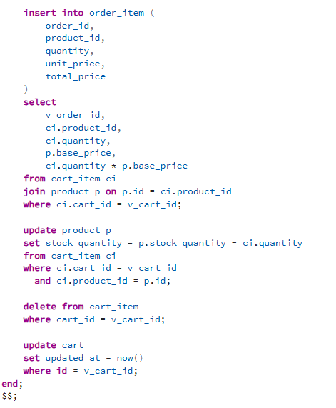
Рисунок 44 – Вызов процедуры create_order_from_cart (продолжение)

3.5 Триггеры и журналирование

Триггер — хранимая функция, автоматически вызываемая СУБД при выполнении операций INSERT, UPDATE или DELETE. В проекте реализованы шесть триггеров: два обеспечивают целостность данных, четыре ведут аудит изменений в таблице audit_log и журнал действий пользователей в user_action_log.

Триггер check_cart_item_quantity (BEFORE INSERT OR UPDATE на cart_item) проверяет два условия: количество товара должно быть больше нуля и не должно превышать остаток на складе. При нарушении любого условия операция отменяется.
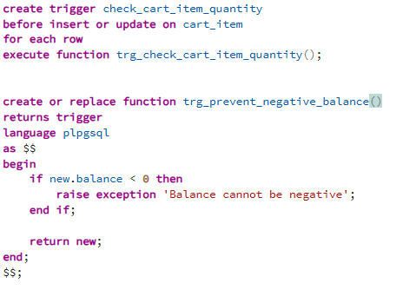
Рисунок 45 – Триггер check_cart_item_quantity

Триггер write_product_audit (AFTER INSERT OR UPDATE OR DELETE на product) записывает в audit_log снимки состояния строки до и после изменения. При вставке сохраняется только new_data, при обновлении — оба снимка, при удалении — только old_data.

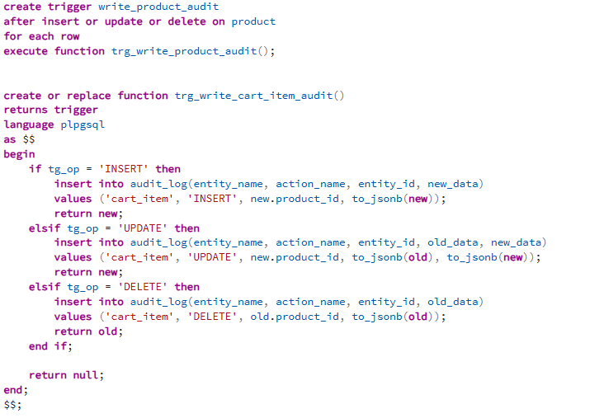
Рисунок 46 – Триггер write_product_audit

Триггер write_cart_item_audit (AFTER INSERT OR UPDATE OR DELETE на cart_item) работает аналогично write_product_audit, но отслеживает изменения в корзинах пользователей. Идентификатором записи аудита выступает product_id.
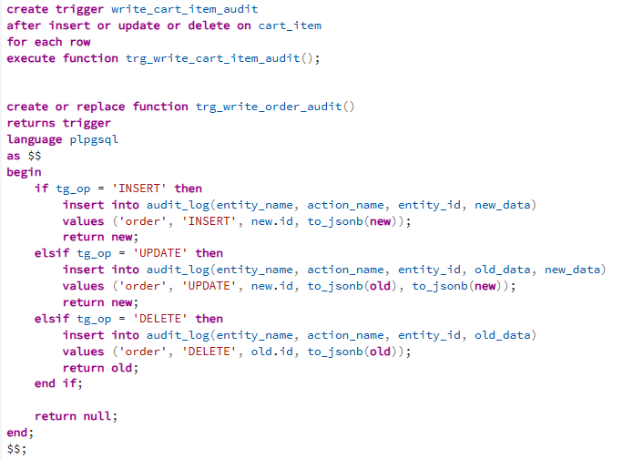
Рисунок 47 – Триггер write_cart_item_audit

Триггер write_order_audit (AFTER INSERT OR UPDATE OR DELETE на "order") фиксирует все изменения заказов в таблице audit_log. Позволяет восстановить полную историю статусов и изменений каждого заказа.

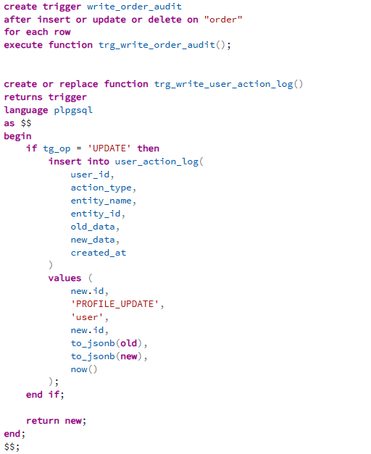
Рисунок 48 – Триггер write_order_audit

Триггер write_user_action_log (AFTER UPDATE на "user") записывает в таблицу user_action_log факт обновления профиля. Фиксирует тип действия PROFILE_UPDATE, идентификатор пользователя и снимки состояния до и после изменения.

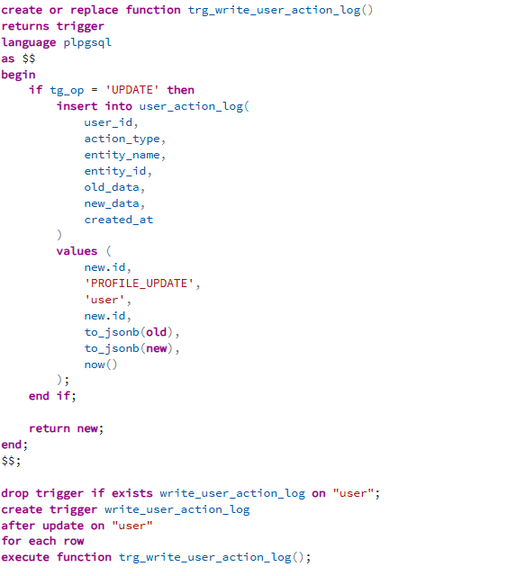 Рисунок 49 – Триггер write_user_action_log

Приложение А
(обязательное)
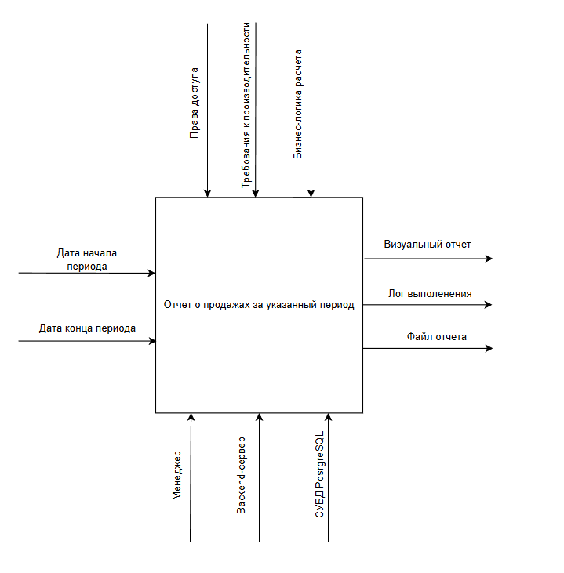
Рисунок А. 1 - IDEF0 диаграмма
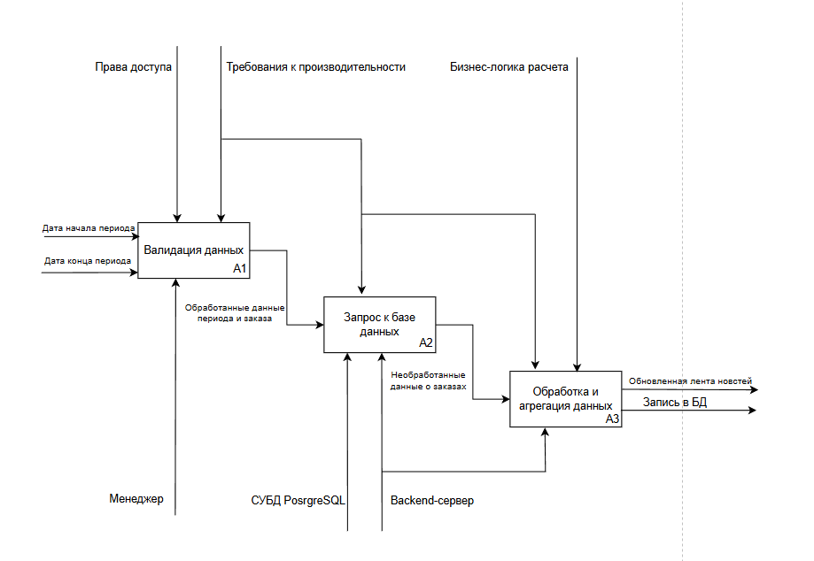
Рисунок А. 2 - Декомпозиция IDEF0
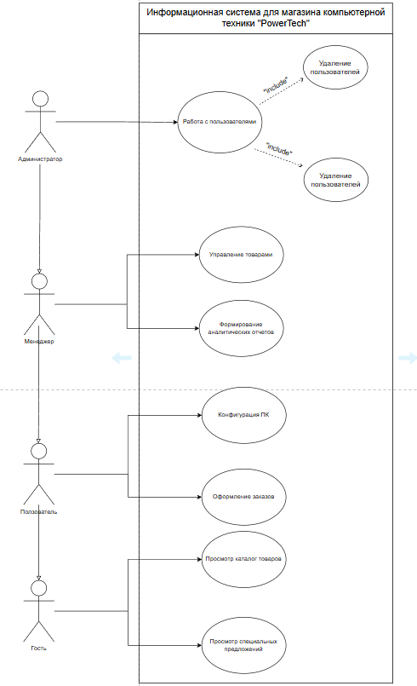
Рисунок А. 3 - Диаграмма прецендентов
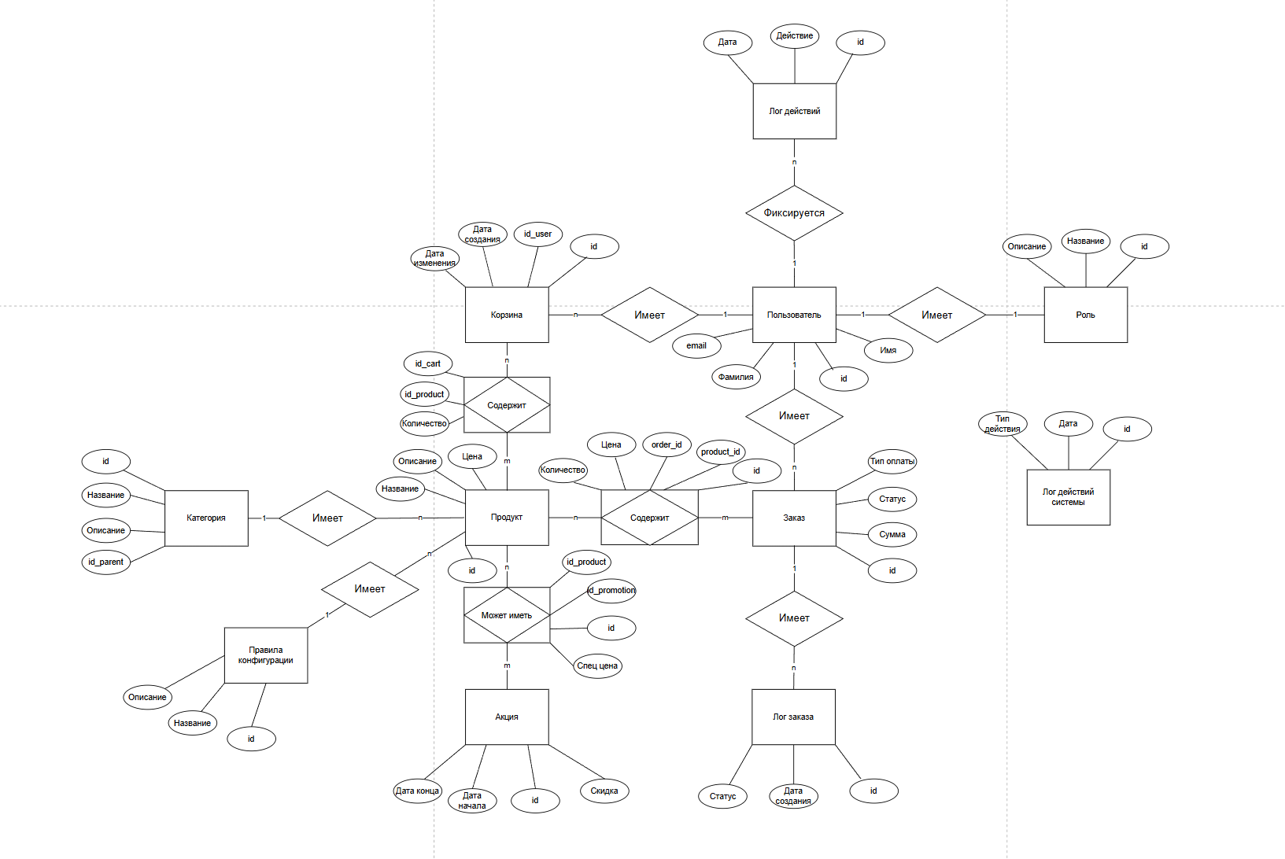
Рисунок А.4 - ER модель
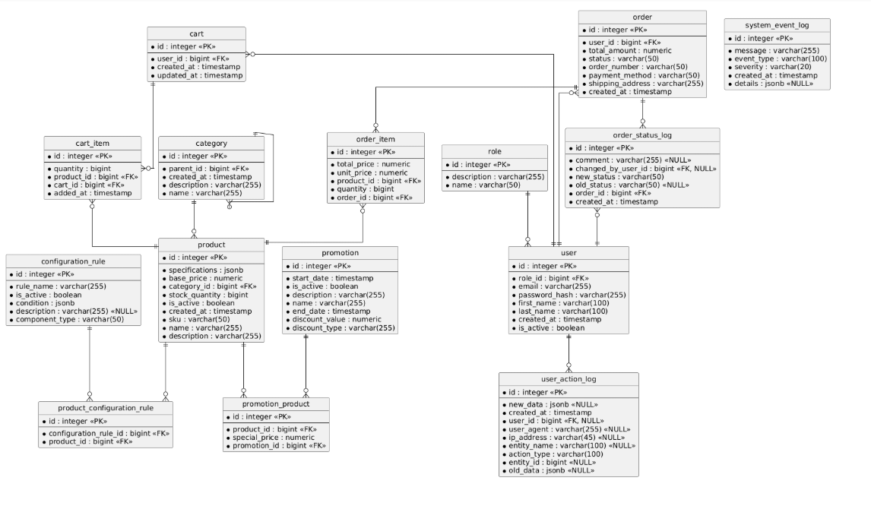
Рисунок А.5 - Реляционная модель

Приложение Б

(обязательное)
Б.1 - Скрипт SQL для создания таблиц базы данных

create type user_role as enum ('Пользователь', 'Менеджер', 'Администратор');

create table "user" (
id integer generated by default as identity primary key,
email varchar(40) not null unique,
password_hash varchar(150) not null,
first_name varchar(100) not null,
last_name varchar(100) not null,
created_at timestamptz not null default now(),
role user_role not null,
refresh_token text,
phone char(12),
balance numeric default 0
);

create table category (
id integer generated by default as identity primary key,
name varchar(255) not null unique,
description varchar(255) not null
);

create table product (
id integer generated by default as identity primary key,
name varchar(255) not null,
description varchar(255) not null,
base_price numeric not null,
category_id integer not null references category(id),
stock_quantity bigint not null,
specifications jsonb not null default '{}'::jsonb,
created_at timestamptz not null default now()
);

create table cart (
id integer generated by default as identity primary key,
user_id bigint not null references "user"(id) on delete cascade,
created_at timestamptz not null default now(),
updated_at timestamptz not null default now()
);

create table cart_item (
id integer generated by default as identity primary key,
cart_id bigint not null references cart(id) on delete cascade,
product_id bigint not null references product(id) on delete cascade,
quantity bigint not null,
added_at timestamptz not null default now()
);

create table "order" (
id integer generated by default as identity primary key,
user_id integer not null references "user"(id),
order_number varchar(50) not null unique,
total_amount numeric not null,
status varchar(50) not null,
shipping_address jsonb not null default '{}'::jsonb,
payment_method varchar(50) not null,
created_at timestamptz not null default now()
);

create table order_item (
id integer generated by default as identity primary key,
order_id bigint not null references "order"(id) on delete cascade,
product_id bigint not null references product(id),
quantity bigint not null,
unit_price numeric not null,
total_price numeric not null
);

create table refresh_tokens (
id integer generated by default as identity primary key,
user_id integer references "user"(id) on delete cascade,
token text unique,
device text
);

create table configuration_rule (
id integer generated by default as identity primary key,
component_type varchar(50) not null,
rule_name varchar(255) not null,
condition jsonb not null,
description varchar(255),
is_active boolean not null default true
);

create table product_configuration_rule (
id integer generated by default as identity primary key,
product_id bigint not null references product(id) on delete cascade,
configuration_rule_id bigint not null references configuration_rule(id) on delete cascade
);

create table promotion (
id integer generated by default as identity primary key,
name varchar(30) not null,
description varchar(255) not null,
discount_type varchar(255) not null,
discount_value numeric not null,
start_date timestamp not null,
end_date timestamp not null,
is_active boolean not null default true
);

create table promotion_product (
id integer generated by default as identity primary key,
promotion_id bigint not null references promotion(id) on delete cascade,
product_id bigint not null references product(id) on delete cascade,
special_price numeric not null
);

create table order_status_log (
id integer generated by default as identity primary key,
order_id bigint not null references "order"(id) on delete cascade,
old_status varchar(50),
new_status varchar(50) not null,
changed_by_user_id bigint references "user"(id),
comment varchar(255),
created_at timestamptz not null default now()
);

create table user_action_log (
id integer generated by default as identity primary key,
user_id bigint references "user"(id),
action_type varchar(100) not null,
entity_name varchar(100),
entity_id bigint,
old_data jsonb,
new_data jsonb,
ip_address varchar(45),
user_agent varchar(255),
created_at timestamptz not null default now()
);

create table system_event_log (
id integer generated by default as identity primary key,
event_type varchar(100) not null,
severity varchar(20) not null,
message varchar(255) not null,
details jsonb,
created_at timestamptz not null default now()
);

create table error_log (
id integer generated by default as identity primary key,
source varchar(100) not null,
error_code varchar(50),
message text not null,
stack_trace text,
context jsonb,
created_at timestamptz not null default now()
);
Б.2 - Скрипты SQL для создания хранимого кода базы данных

create or replace function authenticate_user(
p_email text,
p_password text
)
returns table (
user_id integer,
user_role text
)
language plpgsql
as $$
begin
return query
select
u.id,
u.role::text
from "user" u
where u.email = p_email
and u.password_hash = p_password
limit 1;

if not found then
return query
select -1, null::text;
end if;
end;
$$;

create or replace function get_products_by_category(p_category_name varchar)
returns table (
product_id int,
product_name varchar,
description varchar,
price numeric,
stock_quantity bigint,
category_name varchar,
specifications jsonb,
total_sold numeric
)
language plpgsql
as $$
begin
return query
select
p.id,
p.name::varchar,
p.description::varchar,
p.base_price,
p.stock_quantity,
c.name::varchar,
p.specifications,
coalesce(sum(oi.quantity), 0)::numeric as total_sold
from product p
join category c on c.id = p.category_id
left join order_item oi on oi.product_id = p.id
where c.name = p_category_name
group by
p.id,
p.name,
p.description,
p.base_price,
p.stock_quantity,
c.name,
p.specifications
order by total_sold desc, p.name;
end;
$$;

create or replace function search_products(p_query varchar)
returns table (
product_id int,
product_name varchar,
category_name varchar,
price numeric,
stock_quantity bigint,
description varchar,
specifications jsonb
)
language plpgsql
as $$
begin
return query
select
v.product_id,
v.product_name::varchar,
v.category_name::varchar,
v.price,
v.stock_quantity,
v.description::varchar,
v.specifications
from get_products_catalog v
where lower(v.product_name) like lower('%' || p_query || '%')
or lower(v.description) like lower('%' || p_query || '%')
order by
case
when lower(v.product_name) like lower('%' || p_query || '%') then 0
else 1
end,
v.product_name;
end;
$$;

create or replace function get_user_cart(p_user_id integer)
returns table (
product_id int,
product_name varchar,
quantity bigint,
base_price numeric,
price numeric,
stock_quantity bigint
)
language plpgsql
as $$
begin
return query
select
p.id,
p.name::varchar,
ci.quantity,
p.base_price,
ci.quantity * p.base_price as price,
p.stock_quantity
from cart_item ci
join product p on p.id = ci.product_id
join cart c on c.id = ci.cart_id
where c.user_id = p_user_id
order by p.name;
end;
$$;

create or replace function get_user_by_id(p_user_id bigint)
returns table (
id integer,
email varchar,
first_name varchar,
last_name varchar,
phone char,
role text,
balance numeric
)
language plpgsql
as $$
begin
return query
select
u.id,
u.email::varchar,
u.first_name::varchar,
u.last_name::varchar,
u.phone,
u.role::text,
u.balance
from "user" u
where u.id = p_user_id;
end;
$$;

create or replace function get_user_orders(p_user_id bigint)
returns table (
order_id integer,
order_number varchar,
total_amount numeric,
status varchar,
payment_method varchar,
created_at timestamptz,
items_count bigint
)
language plpgsql
as $$
begin
return query
select
o.id,
o.order_number::varchar,
o.total_amount,
o.status::varchar,
o.payment_method::varchar,
o.created_at,
count(oi.id) as items_count
from "order" o
left join order_item oi on oi.order_id = o.id
where o.user_id = p_user_id
group by
o.id,
o.order_number,
o.total_amount,
o.status,
o.payment_method,
o.created_at
order by o.created_at desc;
end;
$$;

create or replace function insert_user_admin(
p_first_name text,
p_last_name text,
p_email text,
p_password text,
p_role text,
p_phone char(12)
)
returns bigint
language plpgsql
as $$
declare
v_user_id bigint;
begin
insert into "user" (
first_name,
last_name,
email,
password_hash,
role,
phone
)
values (
p_first_name,
p_last_name,
p_email,
p_password,
p_role::user_role,
p_phone
)
returning id into v_user_id;

insert into cart(user_id)
values (v_user_id);

return v_user_id;
end;
$$;

create or replace function update_user(
p_user_id bigint,
p_first_name text,
p_last_name text,
p_email text,
p_role text,
p_phone char(12)
)
returns bigint
language plpgsql
as $$
begin
update "user"
set
first_name = p_first_name,
last_name = p_last_name,
email = p_email,
role = p_role::user_role,
phone = p_phone
where id = p_user_id;

if not found then
raise exception 'Пользователь % не найден', p_user_id;
end if;

return p_user_id;
end;
$$;

create or replace function delete_user_admin(p_user_id bigint)
returns bigint
language plpgsql
as $$
begin
delete from refresh_tokens where user_id = p_user_id;
delete from cart_item
where cart_id in (select id from cart where user_id = p_user_id);
delete from cart where user_id = p_user_id;
delete from "user" where id = p_user_id;

if not found then
raise exception 'User with id % not found', p_user_id;
end if;

return p_user_id;
end;
$$;

create or replace function update_product_admin(
p_product_id bigint,
p_product_name text,
p_description text,
p_price numeric,
p_category_name text,
p_stock_quantity bigint
)
returns bigint
language plpgsql
as $$
declare
v_category_id bigint;
begin
select c.id
into v_category_id
from category c
where c.name = p_category_name;

if v_category_id is null then
raise exception 'Категория "%" не найдена', p_category_name;
end if;

update product
set
name = p_product_name,
description = p_description,
base_price = p_price,
category_id = v_category_id,
stock_quantity = p_stock_quantity
where id = p_product_id;

if not found then
raise exception 'Продукт id % не найден', p_product_id;
end if;

return p_product_id;
end;
$$;

create or replace function insert_product_admin(
p_product_name text,
p_description text,
p_price numeric,
p_category_name text,
p_stock_quantity bigint,
p_specifications jsonb default '{}'::jsonb
)
returns bigint
language plpgsql
as $$
declare
v_category_id bigint;
v_product_id bigint;
begin
select c.id
into v_category_id
from category c
where c.name = p_category_name;

if v_category_id is null then
raise exception 'Category "%" not found', p_category_name;
end if;

insert into product (
name,
description,
base_price,
category_id,
stock_quantity,
specifications
)
values (
p_product_name,
p_description,
p_price,
v_category_id,
p_stock_quantity,
p_specifications
)
returning id into v_product_id;

return v_product_id;
end;
$$;

create or replace function delete_product_admin(p_product_id bigint)
returns bigint
language plpgsql
as $$
begin
delete from cart_item where product_id = p_product_id;
delete from order_item where product_id = p_product_id;
delete from product where id = p_product_id;

if not found then
raise exception 'Продукт с id % не найден', p_product_id;
end if;

return p_product_id;
end;
$$;

create or replace procedure add_balance(
p_user_id bigint,
p_amount numeric
)
language plpgsql
as $$
begin
if p_amount <= 0 then
raise exception 'Сумма должна быть больше нуля';
end if;

update "user"
set balance = balance + p_amount
where id = p_user_id;

if not found then
raise exception 'Пользователь с id % не найден', p_user_id;
end if;
end;
$$;

create or replace procedure update_cart_item(
p_user_id bigint,
p_product_id bigint,
p_delta int
)
language plpgsql
as $$
declare
v_cart_id int;
v_current_qty bigint;
begin
select c.id
into v_cart_id
from cart c
where c.user_id = p_user_id;

if v_cart_id is null then
raise exception 'Корзина пользователя % не найдена', p_user_id;
end if;

select ci.quantity
into v_current_qty
from cart_item ci
where ci.cart_id = v_cart_id
and ci.product_id = p_product_id;

if v_current_qty is null then
insert into cart_item(cart_id, product_id, quantity)
values (v_cart_id, p_product_id, greatest(p_delta, 1));
elsif (v_current_qty + p_delta) <= 0 then
delete from cart_item
where cart_id = v_cart_id
and product_id = p_product_id;
else
update cart_item
set quantity = quantity + p_delta
where cart_id = v_cart_id
and product_id = p_product_id;
end if;

update cart
set updated_at = now()
where id = v_cart_id;
end;
$$;

create or replace procedure remove_cart_item(
p_user_id bigint,
p_product_id bigint
)
language plpgsql
as $$
declare
v_cart_id int;
begin
select c.id
into v_cart_id
from cart c
where c.user_id = p_user_id;

if v_cart_id is null then
raise exception 'Корзина пользователя % не найдена', p_user_id;
end if;

delete from cart_item
where cart_id = v_cart_id
and product_id = p_product_id;

update cart
set updated_at = now()
where id = v_cart_id;
end;
$$;

create or replace procedure create_order_from_cart(
p_user_id bigint,
p_payment_method text default 'Баланс'
)
language plpgsql
as $$
declare
v_cart_id bigint;
v_order_id bigint;
v_total numeric;
v_order_number text;
begin
select c.id
into v_cart_id
from cart c
where c.user_id = p_user_id;

if v_cart_id is null then
raise exception 'Cart for user % not found', p_user_id;
end if;

select coalesce(sum(ci.quantity * p.base_price), 0)
into v_total
from cart_item ci
join product p on p.id = ci.product_id
where ci.cart_id = v_cart_id;

if v_total = 0 then
raise exception 'Корзина пуста!';
end if;

update "user"
set balance = balance - v_total
where id = p_user_id
and balance >= v_total;

if not found then
raise exception 'Недостаточно средств для заказа!';
end if;

v_order_number := 'PT-' || to_char(now(), 'YYYYMMDDHH24MISS') || '-' || p_user_id;

insert into "order" (
user_id,
order_number,
total_amount,
status,
shipping_address,
payment_method,
created_at
)
values (
p_user_id,
v_order_number,
v_total,
'Создан',
'{}'::jsonb,
p_payment_method,
now()
)
returning id into v_order_id;

insert into order_item (
order_id,
product_id,
quantity,
unit_price,
total_price
)
select
v_order_id,
ci.product_id,
ci.quantity,
p.base_price,
ci.quantity * p.base_price
from cart_item ci
join product p on p.id = ci.product_id
where ci.cart_id = v_cart_id;

update product p
set stock_quantity = p.stock_quantity - ci.quantity
from cart_item ci
where ci.cart_id = v_cart_id
and ci.product_id = p.id;

delete from cart_item
where cart_id = v_cart_id;

update cart
set updated_at = now()
where id = v_cart_id;
end;
$$;
Б.3 - Скрипты SQL для создания триггеров
create table audit_log (
id bigserial primary key,
entity_name varchar(64) not null,
action_name varchar(16) not null,
entity_id bigint,
old_data jsonb,
new_data jsonb,
changed_at timestamptz not null default now()
);

create or replace function trg_check_cart_item_quantity()
returns trigger
language plpgsql
as $$
declare
v_stock bigint;
begin
if new.quantity <= 0 then
raise exception 'Quantity must be greater than zero';
end if;

select p.stock_quantity
into v_stock
from product p
where p.id = new.product_id;

if v_stock is null then
raise exception 'Product with id % not found', new.product_id;
end if;

if new.quantity > v_stock then
raise exception 'Requested quantity (%) exceeds stock (%)', new.quantity, v_stock;
end if;

return new;
end;
$$;

create trigger check_cart_item_quantity
before insert or update on cart_item
for each row
execute function trg_check_cart_item_quantity();

create or replace function trg_prevent_negative_balance()
returns trigger
language plpgsql
as $$
begin
if new.balance < 0 then
raise exception 'Balance cannot be negative';
end if;

return new;
end;
$$;

create trigger prevent_negative_balance
before update of balance on "user"
for each row
execute function trg_prevent_negative_balance();

create or replace function trg_write_product_audit()
returns trigger
language plpgsql
as $$
begin
if tg_op = 'INSERT' then
insert into audit_log(entity_name, action_name, entity_id, new_data)
values ('product', 'INSERT', new.id, to_jsonb(new));
return new;
elsif tg_op = 'UPDATE' then
insert into audit_log(entity_name, action_name, entity_id, old_data, new_data)
values ('product', 'UPDATE', new.id, to_jsonb(old), to_jsonb(new));
return new;
elsif tg_op = 'DELETE' then
insert into audit_log(entity_name, action_name, entity_id, old_data)
values ('product', 'DELETE', old.id, to_jsonb(old));
return old;
end if;

return null;
end;
$$;

create trigger write_product_audit
after insert or update or delete on product
for each row
execute function trg_write_product_audit();

create or replace function trg_write_cart_item_audit()
returns trigger
language plpgsql
as $$
begin
if tg_op = 'INSERT' then
insert into audit_log(entity_name, action_name, entity_id, new_data)
values ('cart_item', 'INSERT', new.product_id, to_jsonb(new));
return new;
elsif tg_op = 'UPDATE' then
insert into audit_log(entity_name, action_name, entity_id, old_data, new_data)
values ('cart_item', 'UPDATE', new.product_id, to_jsonb(old), to_jsonb(new));
return new;
elsif tg_op = 'DELETE' then
insert into audit_log(entity_name, action_name, entity_id, old_data)
values ('cart_item', 'DELETE', old.product_id, to_jsonb(old));
return old;
end if;

return null;
end;
$$;

create trigger write_cart_item_audit
after insert or update or delete on cart_item
for each row
execute function trg_write_cart_item_audit();

create or replace function trg_write_order_audit()
returns trigger
language plpgsql
as $$
begin
if tg_op = 'INSERT' then
insert into audit_log(entity_name, action_name, entity_id, new_data)
values ('order', 'INSERT', new.id, to_jsonb(new));
return new;
elsif tg_op = 'UPDATE' then
insert into audit_log(entity_name, action_name, entity_id, old_data, new_data)
values ('order', 'UPDATE', new.id, to_jsonb(old), to_jsonb(new));
return new;
elsif tg_op = 'DELETE' then
insert into audit_log(entity_name, action_name, entity_id, old_data)
values ('order', 'DELETE', old.id, to_jsonb(old));
return old;
end if;

return null;
end;
$$;

create trigger write_order_audit
after insert or update or delete on "order"
for each row
execute function trg_write_order_audit();

create or replace function trg_write_user_action_log()
returns trigger
language plpgsql
as $$
begin
if tg_op = 'UPDATE' then
insert into user_action_log(
user_id,
action_type,
entity_name,
entity_id,
old_data,
new_data,
created_at
)
values (
new.id,
'PROFILE_UPDATE',
'user',
new.id,
to_jsonb(old),
to_jsonb(new),
now()
);
end if;

return new;
end;
$$;

create trigger write_user_action_log
after update on "user"
for each row
execute function trg_write_user_action_log();
Б.4 - Скрипты SQL для создания представлений и запросов

create or replace view get_all_products as
select
p.name as product_name,
c.name as category_name,
p.base_price as price
from product p
join category c on c.id = p.category_id;

create or replace view get_products_catalog as
select
p.id as product_id,
p.name as product_name,
c.name as category_name,
p.base_price as price,
p.stock_quantity,
p.specifications,
p.description
from product p
join category c on c.id = p.category_id;

create or replace view get_users_admin as
select
u.id,
u.email,
u.first_name,
u.last_name,
u.role,
u.created_at::date::text as date_create
from "user" u
order by u.id desc;

create or replace view get_admin_dashboard_stats as
select
count(*) as total_users,
count(*) filter (where role::text = 'Администратор') as total_admins,
count(*) filter (where created_at::date = current_date) as new_today,
count(*) filter (where balance > 0) as active_users
from "user";

create or replace view get_orders_admin as
select
o.id as order_id,
o.order_number,
o.user_id,
u.first_name,
u.last_name,
u.email,
o.total_amount,
o.status,
o.payment_method,
o.created_at,
count(oi.id) as items_count
from "order" o
join "user" u on u.id = o.user_id
left join order_item oi on oi.order_id = o.id
group by
o.id,
o.order_number,
o.user_id,
u.first_name,
u.last_name,
u.email,
o.total_amount,
o.status,
o.payment_method,
o.created_at
order by o.created_at desc;

create or replace view get_sales_report_by_category as
select
c.id as category_id,
c.name as category_name,
count(distinct p.id) as products_count,
coalesce(sum(oi.quantity), 0) as units_sold,
coalesce(sum(oi.total_price), 0) as revenue
from category c
left join product p on p.category_id = c.id
left join order_item oi on oi.product_id = p.id
group by c.id, c.name
order by revenue desc, category_name;

create or replace view get_promotions_active as
select
pr.id as promotion_id,
pr.name as promotion_name,
pr.discount_type,
pr.discount_value,
pr.start_date,
pr.end_date,
pp.product_id,
pp.special_price
from promotion pr
join promotion_product pp on pp.promotion_id = pr.id
where pr.is_active = true
and now() between pr.start_date and p

